Video:
- Baťův kanál
- Baťův Zlín
- Poutní místa
- Zlínský kraj a film
Pracovní list je určen žákům 2. stupně ZŠ a SŠ a lze jej využít v prezenční i online výuce.
Aktivity před sledováním videa: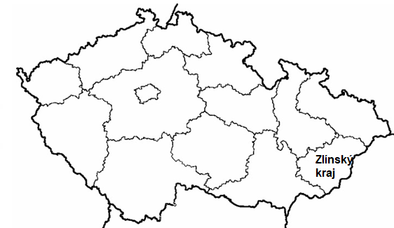
Aktivity před sledováním videa mohou
pomoci k pochopení specifik daného kraje.
Aktivita A: Zlínský kraj je jedním ze
14 vyšších územně správních celků v České
republice (ČR).
V úvodní aktivitě si žák zopakuje polohu
Zlínského kraje i ostatních krajů ČR.
Doplňte do slepé mapy¹ České republiky:
1) názvy krajů, se kterými Zlínský kraj
sousedí.
Řešení: Žák vyznačí Jihomoravský,
Olomoucký a Moravskoslezský kraj.
2) název státu, se kterým Zlínský kraj sousedí. Řešení: Žák vyznačí Slovenskou republiku (Slovensko). / Учень відзначить Словаччину.
Aktivita B: Na základě informací v tabulce
doplňte do textu chybějící informace.
Tabulka: Základní rozdělení věřících podle krajů (2011)³
V aktivitě B žáci pracují s informacemi ČSÚ k roku
2011. (V době zveřejnění PL nebyly informace
k danému tématu za rok 2021 dostupné.)
„V pořadí krajů, které mají relativně nejvyšší počty
věřících v ČR, nedošlo ve srovnání s výsledky
předcházejícího sčítání k žádné změně. Na prvním
místě byl v roce 2011 (3) _Zlínský_/ Злинський край__
kraj, kde věřící v úhrnu představovali (4) ___37___ %
populace. (Tento kraj měl mezi všemi kraji největší
podíl obyvatel, kteří se přihlásili k římskokatolické
církvi.) Naopak nejnižší podíl věřících v ČR byl při
sčítání v roce 2011 zjištěn v (5) _Ústeckém kraji
/ Устецьким краї_ kraji.“²

Aktivita C:
V aktivitě C žáci porovnávají informace v kartogramech s informacemi ČSÚ v tabulce. S ohledem na časové možnosti učitele a věk žáků lze úlohy 6 a 7 vynechat.
6) Na základě informací v tabulce rozhodněte, který kartogram (A, nebo B) je správný⁴.
Řešení: ___A___

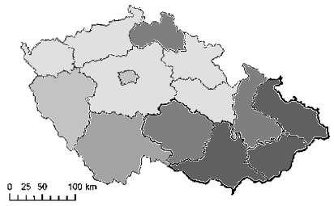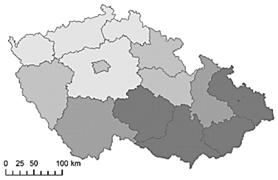
A
B
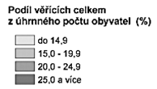

7) Na základě informací v tabulce rozhodněte, zda je následující tvrzení pravdivé (P), nebo
nepravdivé (N). Odpověď zakroužkujte.

„Podíl věřících celkem z úhrnného počtu obyvatel krajů ČR vzrůstá postupem z východu na západ ČR.“ P N
Práce s videem
Před spuštěním videa poskytněte žákům čas na přečtení úkolů spojených se sledováním videa.
Mezi nejvýznamnější poutní místa ve Zlínském kraji patří Velehrad. Národní pouť na Velehrad je:
(Správnou odpověď zaškrtněte.)
- každoročním připomenutím návštěvy papeže sv. Jana Pavla II. na Velehradě.
- každoroční oslavou vzniku samostatného československého státu.
- každoroční oslavou sv. Cyrila a Metoděje. (správná odpověď) / щорічним святкуванням св. Кирила і Мефодія.
- Napište, co v roce 1985 věnoval papež sv. Jan Pavel II. bazilice na Velehradě. zlatou (papežskou) růži / золоту троянду
Doplňující informace: Jde o vyznamenání Zlaté růže. Svatý Otec Jan Pavel II. tímto vyznamenáním ukazuje na výjimečný duchovní význam poutního místa. Zlatou růži vlastní kromě Velehradu dalších 6 bazilik světa. Druhá Zlatá růže na území ČR je v chrámovém pokladu katedrály sv. Víta v Praze. Byla posvěcena Řehořem XVI. v roce 1831 a dostala ji manželka císaře Ferdinanda V. Marie Anna, která ji věnovala katedrále.⁵
Otevřené brány jsou společným projektem Zlínského kraje, měst, obcí a farností. Smyslem projektu je také zpřístupnění bohatého fondu památek církevní povahy v regionu.⁶ Do projektu se zapojil i kostel sv. Anny zmiňovaný ve videu.
- Napište název města, ve kterém se nachází kostel sv. Anny. ___Holešov / Голешов___
- Přiřaďte k názvům A a B správné obrázky (1 a 2)⁷.
- Bazilika Nanebevzetí Panny Marie a sv. Cyrila a Metoděje na Velehradě ______2_______
- Bazilika Nanebevzetí Panny Marie na Hostýně _______1_______
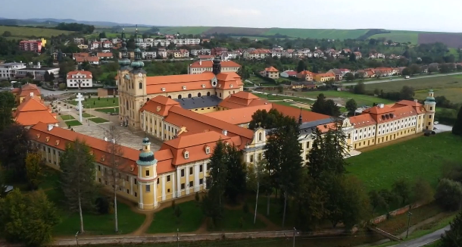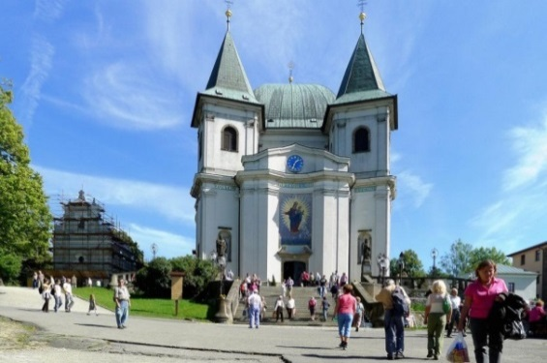
1
2

Po zhlédnutí videa by bylo záhodno, aby si žáci našli na vhodné mapě místa, která byla prezentována ve videu. Mapu pak žáci využijí pro aktivitu A (Aktivity po zhlédnutí videa).

Námět na projekt: Žáci se seznámí se zastávkami na Cyrilometodějské stezce mezi Velehradem a Hostýnem. Ve skupinách či dvojicích pak zpracují vybrané zastávky. Výstupem může být představení místa/zastávky například formou prezentace či plakátu. Během „prezentace“ je vhodné kromě obsahové stránky sledovat i prezentační dovednosti žáků a následně jim poskytnout (učitel i spolužáci) pozitivní zpětnou vazbu. Mapku se zastávkami najdete například na:
http://old.maticevelehradska.cz/dokument/Poutni-cesta-Velehrad---Sv-Hostyn-106/.
Aktivity po zhlédnutí videa
Aktivita A: Najděte si v atlasu vhodnou mapu a do výškového profilu⁸ vyznačte:
Zobrazení výškového profilu části Cyrilometodějské stezky/trasy
- Kde se nachází
Hostýnsko-vsetínská
hornatina. (Název napište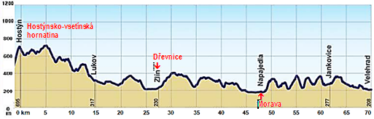
do výškového profilu.)

- Kudy protéká řeka Morava
a kudy řeka Dřevnice.
(Názvy napište
do výškového profilu.)

Aktivita B:
Žáci nejprve pracují s textem (pochopení významu výrazu „sakrální“). Můžete se také zeptat žáků, zda si vybaví, jaké sakrální památky byly zmíněny ve videu (kostel, bazilika, poutní místo / церква, базиліка, місце паломництва).
Pro pochopení významu pojmu „náboženský turismus“ můžete žákům následně položit doplňující otázky, jako například: Slyšeli jste někdy o akci Noc kostelů? Navštívili jste v rámci této akce nějaké místo? Navštívili jste někdy v ČR nebo v zahraničí nějakou památku spojenou s náboženstvím (stavby, poutní místa a podobně)? Proč jste tuto památku navštívili?

Přečtěte si následující text. Co si představíte pod slovním spojením „sakrální památky“? (v textu podtrženo)
Příklady odpovědí: náboženské památky; stavby sloužící pro náboženské účely; památky náboženského významu / релігійні пам'ятки; будівлі, що використовуються для духовних цілей; пам'ятки релігійного значення
Náboženský turismus je jedním z rychle rostoucích odvětví cestovního ruchu. „Náboženský turismus lze vnímat jako širší kategorii cestování k náboženským místům, která zahrnuje jak poutnický turismus, tak turismus památkově-informační orientace (tedy náboženský turismus lidí bez náboženského přesvědčení).“⁹ Podle agentury CzechTourism má Česká republika takové množství sakrálních památek, že je předurčena k tomu, aby se stala významnou evropskou destinací náboženské turistiky.¹⁰

Uveďte, jaký přínos může mít podle vás rozvíjející se náboženský turismus pro region.
Je vhodné, aby na odpovědích mohli žáci spolupracovat ve dvojicích či skupinách.
Příklady odpovědí: (vyšší) příjmy do rozpočtu; vytváření (nových) pracovních příležitostí (například ve službách – ubytování, stravování, průvodci); možnost rozvoje některých řemesel a odvětví průmyslu (například stavebnictví – opravy památek); může pomoci kompenzovat negativní důsledky úpadku průmyslové výroby a venkovských oblastí regionu; odpovědi mohou zahrnovat například i zdravotní či vzdělávací přínos pro obyvatele regionu. / (вищі) доходи бюджету; створення (нових) можливостей роботи (наприклад, у сфері послуг - проживання, харчування та послуги гіду); можливість розвитку окремих ремесел і виробництв (наприклад, будівництво - ремонт пам'яток); може допомогти компенсувати негативні наслідки спаду промислового виробництва та сільської місцевості в регіоні; Відповіді можуть включати, наприклад, переваги для здоров’я чи освіти для жителів регіону.
_______________________________________________________________________________________
Autor PL: J. Pernicová

Zdroje:
¹https://wiki.rvp.cz/Kabinet/Mapy/Mapa_ČR (upraveno)
² Publikace Náboženská víra obyvatel podle Výsledků sčítání lidu, ročník 2014, ČSU, Praha 2014. (sčítání lidu 2011), [online].
³ Google [online]. Dostupné z: https://www.google.cz/url?sa=t&rct=j&q=&esrc=s&source=web&cd=&ved=2ahUKEwjS6tmT94v0AhU07rsIHexIDi8QFnoECAUQAQ&url=https%3A%2F%2Fwww.czso.cz%2Fdocuments%2F10180%2F20551795%2F17022014a03.docx%2F44d34c03-2011-43a6-90f8-dba295fd535e%3Fversion%3D1.0&usg=AOvVaw2RIJ-R51WHre6n033boQm6
⁴ Sčítání lidu, domů a bytů, 2011, Podíl věřících hlásících se k církvi, náboženské společnosti [online]. Dostupné z: http://www.czso.cz/
⁵ Úvod - Biskupství českobudějovické [online]. Copyright © [cit. 09.11.2021]. Dostupné z: https://www.bcb.cz/wp-content/uploads/2021/03/Brezen-2021_www.pdf
⁶ Úvod - Otevřené Brány. Úvod - Otevřené Brány [online]. Copyright © 2017 Reklamní Inženýři [cit. 09.11.2021]. Dostupné z: https://otevrenebrany.cz
⁷ obr. 1: Svatý Hostýn - Otevřené Brány. Úvod - Otevřené Brány [online]. Copyright © 2017 Reklamní Inženýři [cit. 10.11.2021]. Dostupné z: https://otevrenebrany.cz/569-2/; obr. 2: viz video
⁸ Vítejte ve Zlíně — Turistický informační portál města Zlína [online]. Dostupné z: http://www.ic-zlin.cz/wcd/pages/atraktivity/brozury/putujme-bez-hranic-jablunkov-velehrad_660x450_final.pdf
⁹ Jan Hron. Náboženský turismus, nebo turismus jako náboženství? Několik poznámek ke studiu vztahů mezi náboženstvím a turismem, Religio, XXV/2017/2/Studie, Digital Library, Faculty of Arts, MU [online]. Copyright © [cit. 09.11.2021]. Dostupné z: https://digilib.phil.muni.cz/bitstream/handle/11222.digilib/137715/2_Religio_25-2017-2_3.pdf?sequence=1
¹⁰Církevní turistika – trend budoucnosti? | CELYOTURISMU.CZ. CELÝOTURISMU.CZ [online]. Copyright © 2021 [cit. 09.11.2021]. Dostupné z: https://celyoturismu.cz/cirkevni-turistika-trend-budoucnosti/

